Postup pro vypracování a odevzdání úkolu z cvičení Podnikatelské minimum (41. týden):

* Své vlastní odpovědi vpisujte do tohoto souboru (**černou barvou**).
* Vaše odpovědi musí být originální, zadání otázek je formulováno tak, aby bylo zamezeno opisování od ostatních.
* Odpovědi vždy pište celou větou, podle potřeby doplňte obrázkem (výřezem, printscreenem).
* Finální soubor **uložte ve formátu *.pdf** a odevzdejte.

**(1.0) Kalkulace odpisů a oprávek.** Uvažujte, že máte rozpočet 500 tis. Kč. Zvolte si osobní vůz, který byste si jako podnikatel koupili. Použijte cenu z ceníku autosalonu.

(1.1) Jaký vůz koupíte? Za kolik? Pořizovací cenu vozu navyšte o 10 tisíc Kč (uvažujte, že autosalon pro vás za tuto sumu vůz zaregistruje a dodá až ke dveřím).

Vzhledem k tomu, že jsem kupoval auto 3 měsíce zpátky tak mám jasno. Kia ceed SW TOP 1.5 -TGDI. Ceníkově je dražší, ale kupoval jsem za 342 975.21 kč bez DPH (415 000 kč) s DPH. Pokud není zadání čistě náhodné a sháníte tip na auto tak můžu doporučit a dokonce zařídit citelnou slevu… A teď k úloze..

Řekněme tedy, že auto stálo 405 000 kč a těch 10 tisíc je doplatek za zápis do TP atd..

(1.2) Pomocí kalkulačky odpisů (uctovani.net) rozepište odpisy a oprávky v dílčích letech pro vámi zvolenou variantu odepisování. (Nápověda: odpisovat se bude cena z ceníku navýšená o další náklady související s pořízením)

Osobní automobil patří do odpisové skupiny č.2 a doba odepisování je 5 let. Zároveň uvažujme, že jsme plátci DPH a odepisujeme rovnoměrně.

Vstupní cena (bez DPH): 342 976kč

Pak podle kalkulačky budou vypadat odpisy takto:

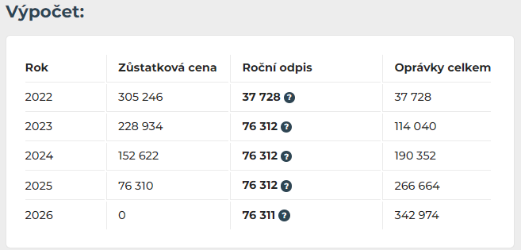

**(2.0) Daňové odpisy.**

(2.1) Napište, který paragraf a který odstavec kterého zákona určuje, jaká je doba odepisování v různých odpisových skupinách.

Zákon o daních z příjmu, $30 odstavec 1)

(2.2) Z přílohy č. 1 příslušného zákona najděte jednu jakoukoli vámi zvolenou položku z vybrané odpisové skupiny. Napište název položky, do které odpisové skupiny položka náleží a jaká bude doba odpisování.

Volím si tedy položku: „Koně a jiní koňovití, živí, pokud nejsou uvedeni v jiné položce této přílohy“, která se odepisují podle 2. odpisové skupiny 5 let.

Tady si dovolím poznámku, že například položka: „Jen: osli, muly a mezci chovní a plemenní“ patří do první odpisové skupiny 1 a odepisuje se tedy 3 roky. Celkově to nechápu a připadá mi nemorální zvířata „odepisovat“ a být oslem, tak se cítím diskriminovaně.

(2.3) Svými slovy popište rozdíl mezi rovnoměrným a zrychleným odpisováním.

Při rovnoměrných odpisech se odepisovaná částka v každém roce (kromě prvního) nemění.

Při zrychleném odpisu se každý rok odepisuje jiná částka, tak že se v prvních letech odepisuje větší suma.

Ve výsledku se celková částka odpisu a ani doba neliší jen se změní rozložení odpisů v čase. Volba, který způsob odpisů zvolíme závisí především na tom, jak chceme mít rozložené náklady.

**(3.0) Vyberte jednu českou obchodní banku, jejíž akcie jsou obchodovány na Burze cenných papírů Praha** (www.pse.cz). Celým jménem napište název, tak jako ho najdete v obchodním rejstříku a IČ, identifikační číslo (https://or.justice.cz/ias/ui/rejstrik).

Název: Komerční banka, a.s.

IČO: 45317054

(3.1) Napište datum, kdy zodpovídáte na tuto otázku. Z kurzovního lístku opište, za kolik je dnes možné jeden kus akcie vámi vybrané banky koupit (tzv. tržní cenu, kurz). Najděte, kolik stál 1 kus akcie před rokem. Napište, proč si myslíte, že se cena této akcie v čase liší.

19.11.2022, Dnes už asi nic nekoupím, protože je sobota a 22 hod. Pokud bych však bral hodnotu z 18.11.2022 tak se dala akcie koupit za 749 kč.

Dne 18.11.2021 měla 1 akcie hodnotu 918 kč.

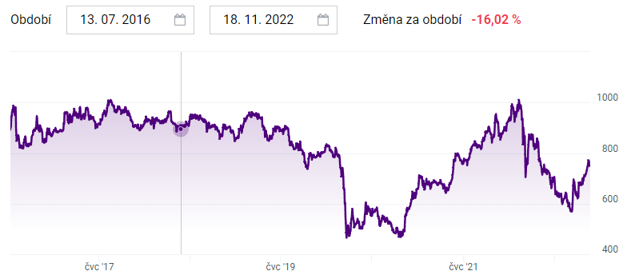Vzhledem k následujícímu grafu (za zadané období). Těžko soudit, co způsobilo změnu akci Obecně bych 1. propad svedl na covid a ten druhý na válku na Ukrajině. Nicméně by mě zajímalo spektrum takového průběhu (pokud se o tom tak dá mluvit). Tak nějak tuším, že by bylo podobné bílému šumu a tedy náhodnému rozdělení..

Pokud se podíváme více do historie:

Tak je zde vidět velký pád na přelomu dubna/května 2016. To bylo pravděpodobně způsobeno štěpením emisí akcií v poměru 1:5.

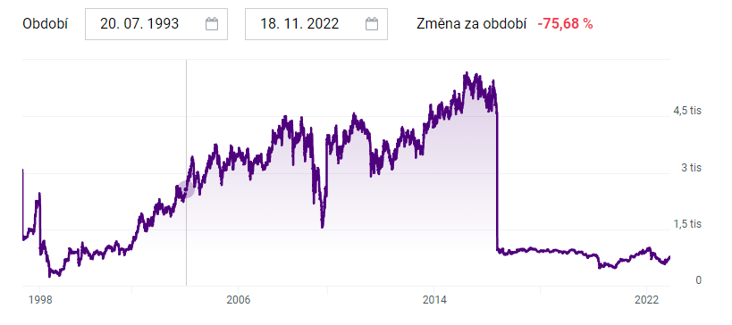

(3.2) V Živnostenském rejstříku ([www.rzp.cz](http://www.rzp.cz)) podle IČ najděte a zapište název živnostenského oprávnění, kterým vámi zvolená obchodní banka disponuje (vyberte jeden příklad).

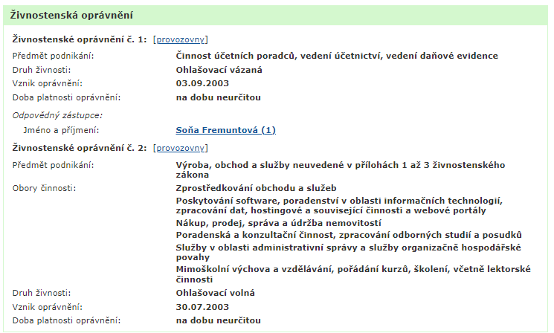

(3.3) Zdůvodněte, proč na poskytování bankovních služeb (např. přijímání vkladů a poskytování úvěrů) neexistuje živnostenské oprávnění. (Nápověda: Banky podnikají podle zvláštního zákona, když ho najdete, vyčtete důvod).

Banky fungují podle zákona o bankách (Zákon č. 21/1992 Sb.).

K udělování úvěrů a přijímaní vkladů potřebují licenci, kterou lze získat od ČNB. A tak mimochodem musíte mít minimální výši vkladu 500 000 000Kč.

(3.4) Proč je banka vždy právnickou osobou, akciovou společností? Proč bankou nemůže být například společnost s ručením omezeným? Napište, který zákon to určuje, uveďte paragraf, odstavec a citujte, jak je to upraveno.

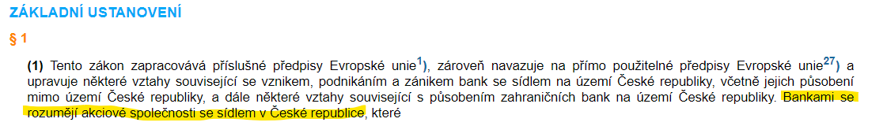

**(4.0) Podnikání pivovaru.**

(4.1) Zvolte si nějaký český pivovar. Napište název této firmy a to o jaký typ obchodní společnosti jde (např. s.r.o., a.s.).

PIVOVAR MALENOVICE s.r.o.

(4.2) V obchodním, respektive veřejném rejstříku najděte, kdo za tuto firmu navenek jedná. Tuto informaci celou větou zapište jako odpověď.

MARTIN VELÍSEK a PAVEL SAMOHÝL jsou jednatelé společnosti.

(4.3) V živnostenském rejstříku (rzp.cz) najděte firmu podle identifikačního čísla a uveďte jedno z podstatných živnostenských oprávnění, který pivovar má. Jde o živnost volnou, vázanou, řemeslnou, nebo koncesovanou?

Pivovarnictví a sladovnictví (Ohlašovací řemeslná)

(4.4) V katastru nemovitostí zjistěte, zda budovu z některých provozoven, kde pivovar pivo vaří, je v majetku pivovaru. Odpověď zapište tak, aby identifikace objektu byla jednoznačná.

Na další stránce je Výstřižek z katastru. Vlastníkem je SJM jednoho z jednatelů a jeho manželky. Vypadá to tedy, že budova je soukromým majetkem jednatele a není tak majetkem pivovaru.

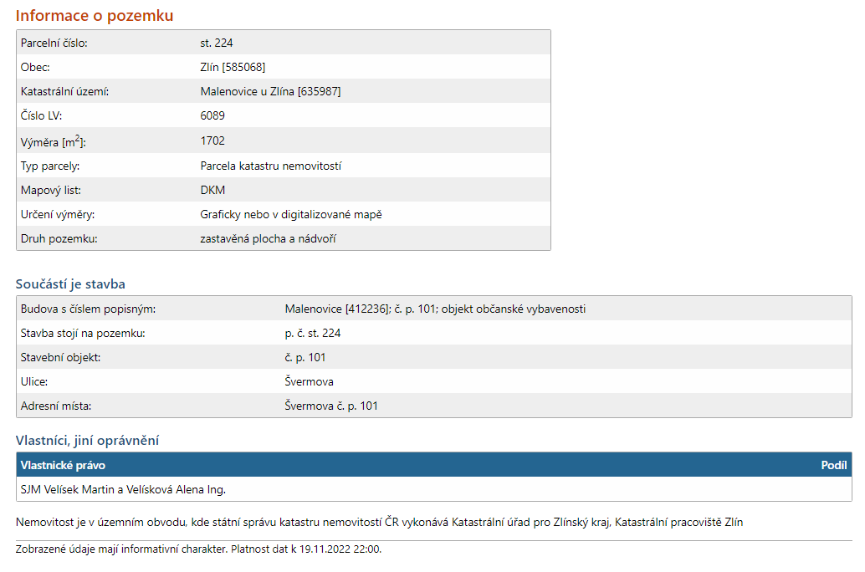

(5.0) V Občanském zákoníku zjistěte, zda a kdy může nadace podnikat.

